Mooring Simulator
documentation
utilisateur

Table des matières
1) Bibliothèque 2
A) Ajout d'attributs 2
B) Ajout d'éléments 3
C) Ajout de materiau 3
2) Definition contraintes environnementales 4
3) Création de la ligne 5
A) Ajout de la tête de mouillage 6
B) Ajout de câbles 7
C) Ajout d'instruments 7
D) Clampage d'un instrument : 9
E) Ajout du lest 11
4) Simulation 11
5) Rapport 13

1) Bibliothèque

Le chemin de la bibliothèque par défaut est ...\Mooring Simulator\Library\Library.xls
C'est un fichier excel normalisé, celui-ci est automatiquement importé dans le logiciel.
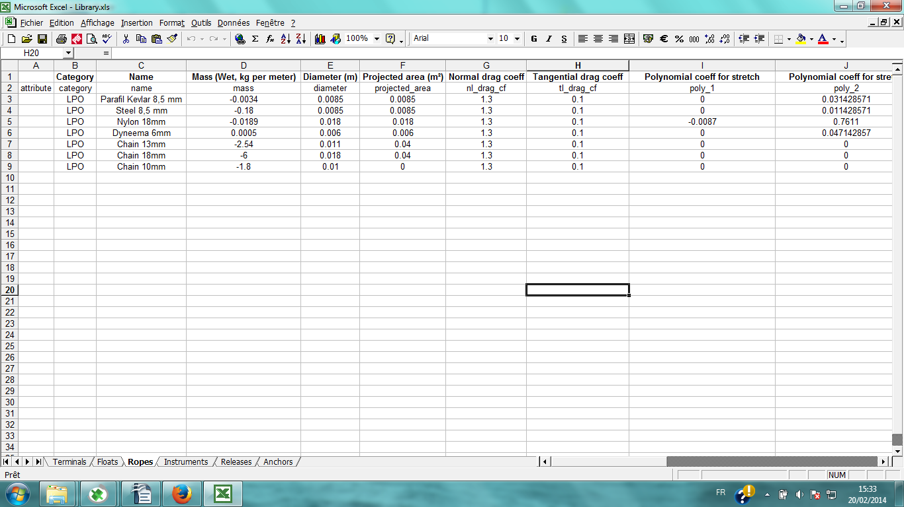
Celle-ci est originalement composée de 6 feuilles, pour chaque type d'élément : "Terminals, Floats, Instruments, Ropes, Releases, Anchors", Il ne faut pas modifier le nom de ces feuilles, il est possible en revanche d'ajouter de nouvelles feuilles pour décrire un nouveau type d'élément.

A) Ajout d'attributs
Chaque type d'element est décrit par des attributs qui sont décrit pas la ligne attribute :

Si on veut ajouter un nouvel attribut, ils donc veiller à ajouter une colonne à cette ligne également,
Elle sont désigné par des chaines de charactères sans espace.

B) Ajout d'éléments
Pour ajouter un nouvel élément dans la base :
- Il faut remplir les champs correspondant à ses attributs.
- Chaque élément doit avoir un nom différent sinon le logiciel ne simulera pas
- Il faut préciser le chemin de l image correspondant a celui-ci à partir du fichier Library.xls, par exemple le chemin de votre Library.xls est C:\Program Files\Mooring Simulator\Library\Library.xls et que le chemin de l'image est C:\Program Files\Mooring Simulator\Library\Pictures\Instruments\Aquadopp.bmp, le chemin correcte à entrer est \Pictures\Instruments\Aquadopp.bmp, cela implique que vos images doivent se trouver dans un repertoire enfant du fichier Library.xls
- Attention au format de l'image : format conseillé =>format bmp 24 bits, bug en cas de format bmp 32 bits
- Les poids (poids dans l'eau) sont entrés en négativement, les flottabilités sont entrés positivement

C) Ajout de materiau
Pour ajouter un nouveau matériau, ceux-ci sont décrits dans la feuille Ropes, celui-ci est décrit par 3 coefficients qui correspondent au polynome d'allongement et par la charge limite de rupture.
Ici, on a la courbe d'allongement pour le dyneema 6 et 8 mm.

Sous matlab, ou python.numpy on utilise polyfit, on prend 4 points, ici pour le cable 6mm
x=[ 0. , 1.82, 2.95, 3.85]
y=[0.,10.,20.,30]
on modifie y pour l'avoir en % de la charge de rupture, ici 32 kN => y=y*100/32
Puis on calcule polyfit(y,x,2)
Cela donne [-0.00023552, 0.062656 , 0.023 ], qui sont les 3 coefficients (poly_1, poly_2, poly_3) à entrer dans le logiciel.
Cette bibliothèque est également consultable directement dans le logiciel, on y accède grace au menu Library et au bouton Show Library.
On peut consulter les différentes caractéristiques de chaque élément.
On dispose d'une barre d'outils permettant d'actualiser la bibliothèque en cas de changement dans le fichier excel et d'un raccourci permettant d'ouvrir directement le fichier Library.xls

2) Definition contraintes environnementales
Cette fenêtre est accessible via le menu Configuration .

Celle-ci est composé de 2 onglets :
Dans le premier onglet, on dispose d'un menu déroulant permettant de configurer la manière dont sont définies les immersions :
- Position defined by Height from bottom to surface : Cela signifie que les profondeurs sont définies par positivement hauteur par rapport au fond.
Le fond est donc à 0, la surface est à +1000 m (exemple)
- Position defined by Depth from surface to bottom :
Cela signifie que les profondeurs sont définies négativement par immersion par rapport à la surface .
Le fond est donc à -1000m, la surface est à 0 (exemple)

Ensuite, une boite de dialogue permet en fonction de votre choix précédent de soit définir :
- positivement la hauteur de la surface (Surface Height)
- négativement l'immersion du fond (Bottom Depth)
Il faut ensuite cliquer sur le bouton Save pour sauvegarder les paramêtres

Dans le deuxième onglet :

On peut définir un profil de courant :
Pour cela, il faut définir des points de courants avec deux valeurs :
- Une valeur définissant la profondeur : Attention a bien respecter la convention définie précédemment :
->si vous etes en mode Position defined by Depth from surface to bottom, les profondeurs sont négatives.
->si vous etes en mode Position defined by Height from bottom to surface, les profondeurs sont positives.
- Une valeur définissant la vitesse du courant en m/s

On peut ajouter de nouveaux points grâce au bouton Create new point
On peut également tracer le profil grâce au bouton Plot current profile

3) Création de la ligne

Dans cette fenêtre l'utilisateur dispose d'une barre d'outils à gauche permettant de zoomer et de dézoomer sur son mouillage et d'une barre d'outils à droite permettant d'actualiser sa bibliothèque d'éléments en cas de modifications dans le fichier excel.
Pour ajouter des éléments sur sa ligne, il suffit de double-cliquer sur celui-ci, il sera ajouté à la suite de la ligne.
Pour insérer, il suffit de cliquer sur la bouton insert element, puis de double cliquer sur l'élément à insérer, celui-ci sera inséré juste après le bouton insert_element
Pour supprimer, il suffit de cliquer sur le bouton delete element correspondant.

A) Ajout de la tête de mouillage

Lorsqu'on ajoute la tête de mouillage, une boite de dialogue apparait demandant de soit:
- Specifier une profondeur donnée : (Toujours respecter la convention désignée dans la fenêtre des conditions environnementales ) si on définit la profondeur en manuel, cela implique l'ajout futur d'un cable lui désigné en automatique qui positionnera la bouée à la profondeur désignée.
- Definir sa profondeur en automatique, si on définit la profondeur en automatiqu, cela implique l'ajout futur d'un cable dont la longueur est désigné manuellement qui positionnera la bouée.

B) Ajout de câbles

Lorsqu'on ajoute un câble, une boite de dialogue apparait demandant soit de :
- Spécifier manuellement la longueur du cable
- Définir le cable en automatique : Cela implique d avoir préalablement ajouté un instrument dont la profondeur est spécifiée manuellement
La longueur du câble auto est estimée lors de la première simulation, il perd par la suite son statut de cable auto, puisque sa longueur a été calculée.

C) Ajout d'instruments

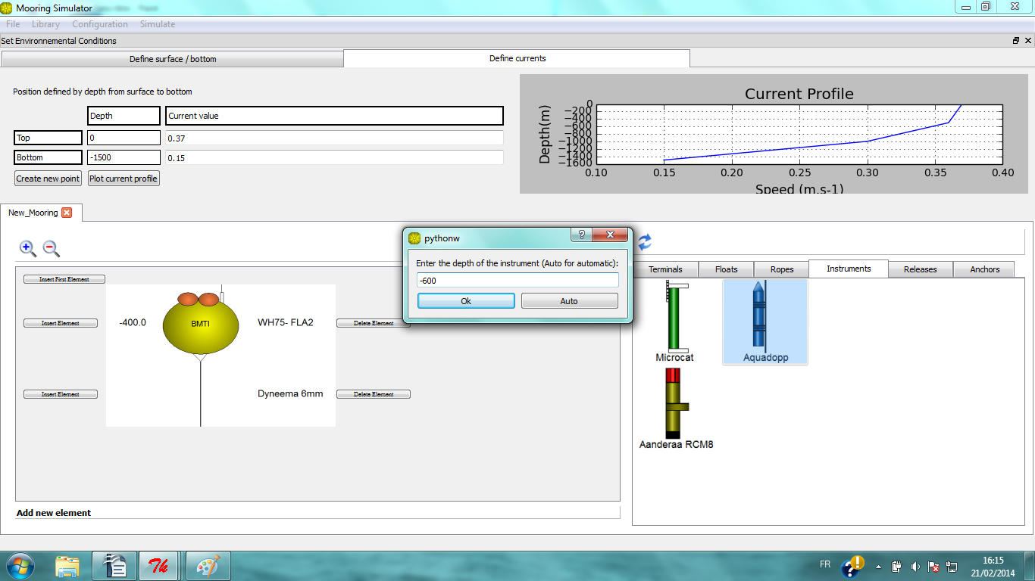
Lorsqu'on ajoute un instrument, une boite de dialogue apparait demandant de soit:
- Spécifier une profondeur donnée : (Toujours respecter la convention désignée dans la fenêtre des conditions environnementales )
cela implique l'ajout futur d'un cable dont la longueur est désigné automatiquement qui positionnera l'instrument à la profondeur souhaitée.

- Definir sa profondeur en automatique, si on définit la profondeur en automatique, cela implique l'ajout futur d'un cable dont la longueur est désigné manuellement qui positionnera l'instrument

D) Clampage d'un instrument :

Il est possible de clamper un instrument en faisant un glisser-déposer sur un câble
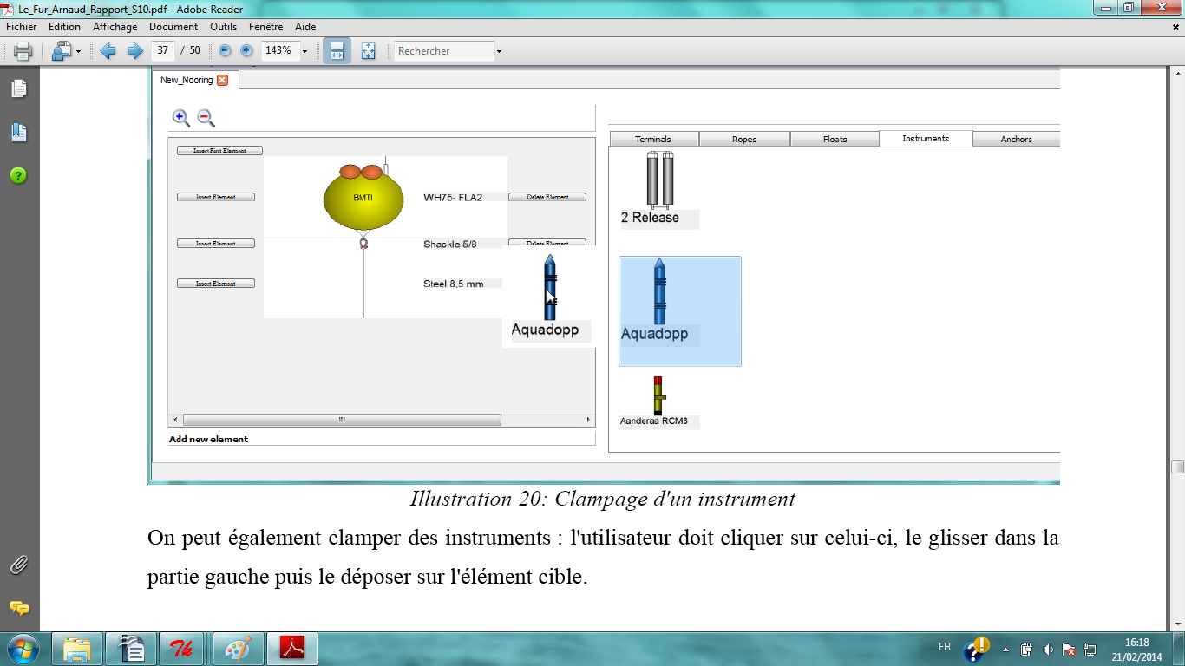
Ne fonctionne pas avec les câbles désignés comme auto
Dans ce cas une boite de dialogue apparait demandant de soit :
- Spécifier une profondeur donnée : (Toujours respecter la convention désignée dans la fenêtre des conditions environnementales )
Dans ce cas une autre boite de dialogue apparait permettant de choisir le ratio de clampage:
celui-ci est compris entre 0 et 1, il définit ou est positionné le centre de l'instrument par rapport à son support : exemple : ratio =0.5 =>instrument est centré sur le cable
ratio =0.2=>instrument est situé à 0.2 du début du cable
=>Soit ce ratio est spécifié directement par l utilisateur, cela implique l'ajout futur d'un cable dont la longueur est désigné automatiquement qui positionnera l'instrument à la profondeur souhaitée.
=>Soit ce ratio est définie en automatique, et sera calculé par la suite pour positionnera l'instrument à la profondeur souhaitée. => Pas de longueur automatique
- Definir sa profondeur en automatique, dans ce cas une autre boite de dialogue apparait permettant de choisir le ratio de clampage: Dans ce cas celui-ci doit être obligatoirement spécifié par l'utilisateur.

E) Ajout du lest

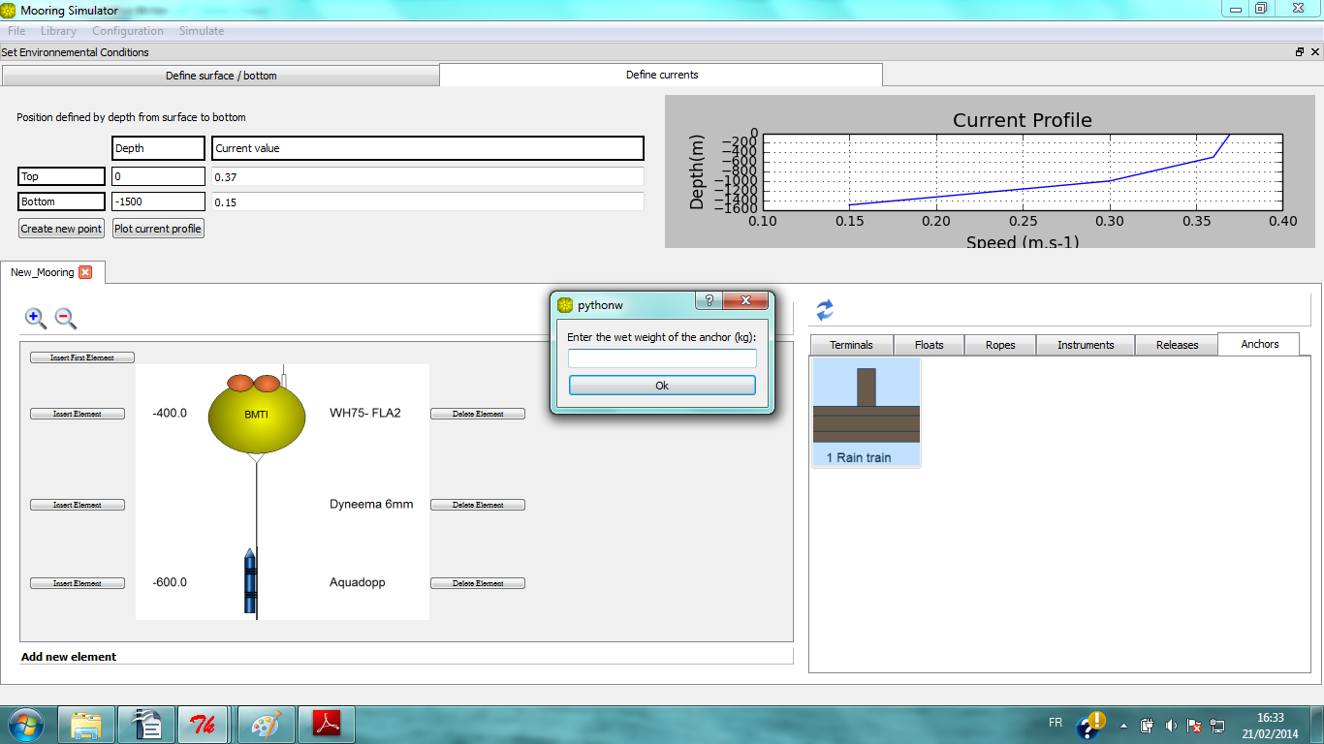
Lors de l'ajout du lest, une boite de dialogue apparait demandant le poids dans l'eau du lest,
celui-ci sera modifiable par la suite grâce à la boite de dialogue, situé à sa droite.

4) Simulation

On peut ensuite lancer la simulation grâce au menu Simulate, puis en cliquant sur start Simulation
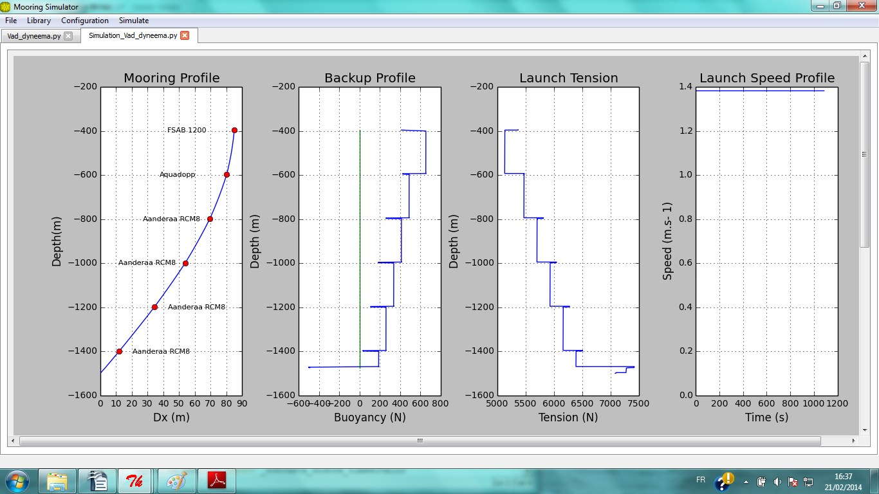
On obtient quatre graphiques :
- Mooring Profile : Ce graphique montre le comportement de la ligne sous l'effet du courant. On observe en abscisse l'évitement dX et en ordonnée la profondeur. Les instruments sont schématisés par des points afin de mieux se repérer sur la ligne .
- Backup Profile : Lorsqu'une ligne est sectionnée la partie supérieure remonte grâce à la bouée de tête. Ce graphique permet de visualiser en abscisse la flottabilité de la partie inférieure en fonction de la profondeur du sectionnement en ordonnée. La ligne correspondant au zéro de flottabilité est également tracée pour pouvoir se repérer.
- Lauch Tension : Ce graphique permet de visualiser les tensions subies par les éléments à la mise à l'eau du mouillage. On observe en abscisse les tensions (N) en fonction de la profondeur en ordonnée.
- Launch speed : Ce graphique permet de visualiser la variation de la vitesse de chute en fonction du temps, on peut ainsi lire la vitesse limite atteinte en régime permanent.
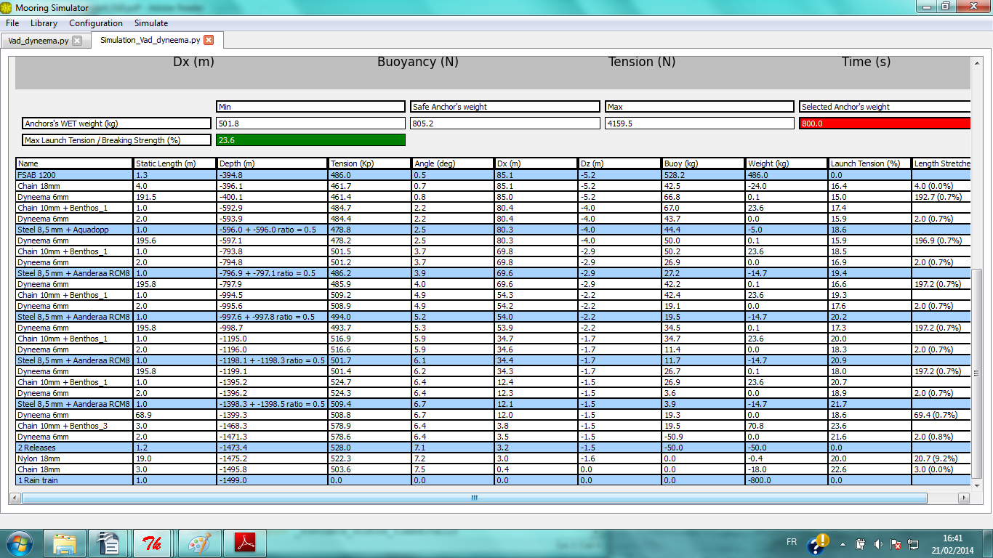
On obtient deux tableaux :
Un tableau pour le poids dans l'eau du lest avec :
- Le minimum pour immerger le mouillage
- Safe : poids idéale du lest
- Le maximum qui va infliger une tension à 100% de la charge de rupture
- Le poids sélectionné par l'utilisateur

Et un tableau récapitulatif, avec toutes les caractéristiques calculées :
Name : nom de l'élément, deux noms séparé par un '+' en cas de clampage
Static Length (m) : longueur statique ( sans allongement )
Depth (m) : Profondeur réelle du haut de l'élément : en cas de clampage, on a la profondeur du cable de l'instrument et le ratio de clampage
Tension (Kp) : Tension en régime permanent.
Angle (deg) : Angle d'inclinaison
Dx (m) : Evitement
Dz (m) : subduction
Buoy (kg) : Backup
Weight (kg) : Poids dans l'eau
Launch Tension (%) : Launch tension par rapport à la charge de rupture
Length Stretched (m) : Longueur avec l'allongement qui est précisé en %

5) Rapport

Un rapport peut-être généré automatiquement une fois que le mouillage est simulé.
Pour cela, on va dans le menu Simulation, puis dans Generate report

On a deux boite de dialogues permettant de choisir le titre et l'auteur et un bouton Generate report permettant de générer le rapport
Une fois généré, une boite de dialogue apparait confirmant la création du rapport : celui-ci est créé dans ...\Mooring Simulator\Report\Titre.pdf
Ce rapport contient :
- Le plan de mouillage
- Les quatres graphiques
- Les tableaux récapitulatifs
- L'inventaire, qui récapitule tout les éléments du mouillage.

